DIRECCIÓN DE CULTURA AMBIENTAL Y SERVICIO AL CIUDADANO
Informe Social
DCASC – Informe Final
Municipio de La Vega

Bogotá D. C.

CLASE DE INTERVENCIÓN: Proceso de fortalecimiento local y regional del Comité Técnico Interinstitucional de Educación Ambiental CIDEA del municipio de LA VEGA , y de apoyo a la revisión, análisis y acompañamiento a las actividades priorizadas de su estructura programática del PTEA.

OBJETO: Implementar estrategias de fortalecimiento local y regional del Comité Técnico Interinstitucional de Educación Ambiental CIDEA del municipio de LA VEGA, y de apoyo a la revisión, análisis y acompañamiento a las actividades priorizadas de su estructura programática del PTEA.

FICHA DE EJECUCIÓN
Actividades Realizadas | PLAN DE TRABAJO  - Análisis de potencialidades y debilidades del PTEA 2022 “socialización resultados informe social 2022”  - Revisión acto administrativo CIDEA  - Construcción de actores que promueven la educación ambiental en el municipio  - Cronograma de reuniones CIDEA  - Priorización actividades 2023  - Revisión documento matriz de armonización  - Instrumento de revisión y análisis a la implementación del PTEA en articulación con las estrategias de la PNEA  - Actividades de Implementación  - Intervenciones reuniones de CIDEA  - Intervención acción específica
Municipio | LA VEGA | No. Días | 13
Fecha | 14-02-2023  15/03/2023  22/03/2023  04/07/2023  11/07/2023  10/08/2023  23/08/2023  30/08/2023  11/09/2023  23/09/2023  24/10/2023  16/11/2023  23/11/2023 | No. Asistentes | 4  8  15  3  2  40  15  12  18  22  15  15  2
Lugar o sitio de ejecución | 14-02-2023: Alcaldía Municipal  15/03/2023: I.E.D RIDHA Salón de Reuniones  22/03/2023: Plan de Tratamiento de Agua Potable La Vega  04/07/2023: Alcaldía de la Vega  11/07/2023: Alcaldía de la Vega  10/08/2023: I.E.D RIHDA_ Embalse Neusa  23/08/2023: I.E.D RIHDA  30/08/2023: Casa Campesina  11/09/2023 :I.E.D Alto del Vino  23/09/2023: I.E.D RIHDA  24/10/2023 :I.E.D Alto del Vino  16/11/2023 : Actividad de implementación fortalecimiento PRAE I.E.D ALTO DEL VINO  23/11/2023: Alcaldía de la Vega
Descripción de las Actividades Desarrolladas  (paso a paso) | PLAN DE TRABAJO  Bajo el marco del fortalecimiento del PTEA del Municipio de Topaipi y en cumplimiento del Oficio No. 20232005801, se desarrolló la primera visita técnica cuyo objetivo se enfocó en reactivar e iniciar acciones desde la secretaría técnica del CIDEA vigencia 2023.  - Análisis de potencialidades y debilidades del PTEA 2022 “Socialización resultados informe social 2022”  Potencialidades:  Debilidades:  Bajo los proceso de acompañamiento en el marco de la gestión del PTEA para la vigencia 2022, para el municipio de La Vega, no se trabajó con la respectiva estructura del instrumento; Para la cual los avances que se presentaron en el instrumento del 13%, hacen referencia a unos de los actores potenciales de la implementación de la educación ambiental en el territorio “I.E.D Ricardo Inestroza” principalmente con articulación con actores CAR “ Ciclo Reciclo + Turismo de Naturaleza + Bici CAR.  - Revisión acto administrativo CIDEA  Siendo el primer escenario armónico de trabajo, solo fue posible establecer algunas directrices, sin embargo se revisó la plataforma SIGAM del municipio y la información reportada en el instrumento “Decreto 0043 de 2020”, lo que genera un punto importante que el comité se debe reunir mensualmente.  Bajo el respectivo Decreto 043 de 2020, se adelantó la primera mesa técnica del Comité del CIDEA, la cual fue precedida por el ingeniero ambiental del municipio, quien fue debidamente delegado por la secretaria  - Construcción de actores que promueven la educación ambiental en el municipio  Bajo esta temática, se realizó la respectiva concertación de trabajar con una Institución Educativa de Orden privado, para lo cual se hará necesario que el municipio realice la conexión con dicho actor y poder presentar la oferta institucional de la CAR.  - Cronograma de reuniones CIDEA  En concordancia con lo que establece el artículo quinto (5), se proyecta desarrollar una (1) primera mesa de trabajo para el mes de marzo.  Mesa No.1 : Marzo 2023  En la mesa de trabajo, se establece que se hace necesario modificar o dar un alcance al artículo No.5, basados en que las reuniones son de manera mensual y la dinámica del comité no ha permitido tener continuidad en los procesos.  - Priorización actividades 2023  Se remitió la respectiva estructura del Plan Territorial de Educación Ambiental, al profesional a cargo en el municipio, para que desarrolle su respectivo diligenciamiento.  Se hizo entrega del documento base del PTEA, sin embargo es importante resaltar que en la reunión del CIDEA, no fue presentado dicha plantilla, si no que de una manera de diálogo constructivo, el municipio socializo injerencia en temas de formación en cambio climático, residuos sólidos y fechas calendario ambiental.  04/07/2023: En la mesa de trabajo, se resaltó la importancia de estructurar el Plan Territorial de Educación Ambiental del municipio de La Vega, tomando como base las líneas estratégicas del recurso hídrico, residuos sólidos, cambio climático, reforestaciones y turismo de naturaleza, logrando de esta manera promover la conciencia ambiental, la sostenibilidad y la participación ciudadana en la conservación del medio ambiente, con un trabajo articulado con las estrategias de la Política Nacional de Educación Ambiental.  Las actividades que se reporten y planifiquen en el respectivo documento deben ser una plataforma colaborativa donde se involucren diferentes actores, como representantes del gobierno local, expertos en educación ambiental, miembros de organizaciones no gubernamentales, docentes, estudiantes y miembros de la comunidad interesados en el tema.  - Revisión documento matriz de armonización  Acorde al instrumento de revisión y análisis del PTEA y la base de Excel de matriz de armonización, se cuenta con la construida en el 2022, sin embargo se debe revisar a detalle si alguno de este instrumento ha tenido modificación.  - Instrumento de revisión y análisis a la implementación del PTEA en articulación con las estrategias de la PNEA  Mediante el formato GAP-PR-01-FR-21, en la respectiva mesa de trabajo, se adelantó el diligenciamiento del capítulo “Nivel Articulación PTEA-PNEA”, en cada uno de sus contenidos, para lo cual se obtiene un estado actual de la información solicitada, siendo la misma que se presentó para la vigencia 2022.  11/07/2023: Se revisa y ajusta algunos indicadores del PTEA, a través del respectivo instrumento, logrando identificar que se tiene una ejecución del 50 % en sus diferentes programas, lo que permite establecer que aunque las actividades no sean reiterativas, han tenido una adecuada distribución, especialmente en las líneas, manejo integral de residuos sólidos, jornada de siembra.  El respectivo avance en el primer semestre de la vigencia 2023, tiene una base muy importante en cuanto a la articulación con uno de los principales actores estratégicos que sirven como un canal para promover la educación ambiental “I.E.D RHIDA”, dado que en un 90 % de las actividades calendario ambiental, se han articulado con la administración municipal.  Otro de los temas relevantes que se deben retomar y que se evidencia con un bajo % de avance como actividad priorizada, está relacionado con las mesas de trabajo que debe ejecutar el comité del CIDEA, acorde al marco normativo, el cual orienta de tener como mínimo 1 mensual, generando un déficit del 5 sin ejecutar en el primer semestre 2023.  23/11/2023 Alcaldía Municipal : Se implementó una (1) mesa de trabajo, la cual tuvo como objetivo diligenciar el programa que orientar los procesos de educación ambiental con seis (6) programas que se encuentran enmarcados en el Plan Territorial de Educación Ambiental y que para la vigencia 2023, fueron referentes para la planificación y ejecución de actividades de educación ambiental, para dicho proceso se inició con un avance del 50 % , dando lugar a la incorporación de acciones que fueron ejecutadas en el segundo semestre, de igual forma la solicitud y reporte de otras áreas que no habían sido vinculadas en la primera mesa de trabajo.  Bajo el respectivo proceso de diligenciamiento, se logró el avance del 100 % de actividades priorizadas:  - INSTITUCIONAL: 100% de implementación con aporte a metas de Cidea y eventos de cultura ambiental.  - RECURSO HÍDRICO: 100% de implementación con actividades de calendario ambiental con apoyo de la comunidad y la I.E.D Ricardo Hinestroza.  - RESIDUOS: 100 % de implementación y ejecución de talleres de formación a la comunidad desde la alcaldía y la CAR a la comunidad formal y no formal del municipio.  - AGROSOSTENIBILIDAD: 100% de implementación con actividades de plantaciones forestales.  - CAMBIO CLIMÁTICO: 100% de implementación con talleres de formación y feria ambiental de cambio climático en el colegio RIDHA.  - TURISMO: 100% de implementación con el desarrollo de una (1) actividad priorizada, de caminata con operadores turísticos al cerro de la chuquilla.  - Actividades de Implementación  No se priorizo actividad en el marco de algunos de los programas del PTEA, dado que se debe esperar el proceso de planificación del municipio y su presentación en el CIDEA.  Bajo el respectivo calendario ambiental y con un trabajo articulado entre la I.E.D RIDHA y la administración municipal, se conmemoró el día mundial del agua, con una jornada desde las 07 de la mañana hasta las 03 de la tarde, con temáticas de bici recorrido, formación con el equipo de dinamizadores ambientales, recorrido niños defensores del agua y culminación con jornada de siembra.  10/08/2023: La salida pedagógica con alumnos del Colegio RIDHA de la Vega para fortalecer el Programa de Transversalización de la Educación Ambiental (PTEA) a través del reconocimiento de un área de protección ambiental fue una experiencia enriquecedora y educativa, para fortalecer el entendimiento y la sensibilización de los alumnos sobre la importancia de las áreas de protección ambiental, así como promover la conciencia ambiental y la conexión con la naturaleza.  Es importante resaltar que no solo se ejecutó una actividad, si no que de una manera transversal, desde la dirección regional, se logró gestionar cuatro visitas al parque embalse, de tal forma que en el recorrido acompañado, se adelantaron charlas de la importancia del comité del CIDEA y como el PRAE , pueda tomar acciones ambientales de la que tiene el área visitada para promover la conservación y protección en el municipio de la Vega y lo que a futuro pueden visualizar en sus sistemas ambientales.  23/08/2023: La actividad aborda dos temas cruciales para la educación ambiental, logrando introducir la cartografía ambiental y el manejo de residuos orgánicos. Ambos temas ayudan a crear conciencia sobre la importancia de cuidar el medio ambiente y adoptar prácticas sostenibles, de igual forma dar apoyo a las actividades priorizadas del PTEA con enfoque de PRAE.  La inclusión de un taller práctico de lombricultura permite a los estudiantes experimentar de manera directa los conceptos teóricos aprendidos y fomentan un aprendizaje más profundo y duradero, que pueda impulsar esta estrategia que está inmersa en el PRAE de la I.E.D RIDHA.  Sería beneficioso contextualizar la importancia de la cartografía ambiental y el manejo de residuos orgánicos en un contexto global y local. Esto ayudaría a los estudiantes a comprender la relevancia directa de estos temas en su comunidad y en el mundo, motivo por el cual se impulsará hacer un trabajo articulado con la empresa de servicios públicos del municipio.  11/09/2023 I.E.D Alto del Vino: La educación ambiental es fundamental para concienciar a los estudiantes sobre la importancia de cuidar nuestro entorno natural y fomentar comportamientos sostenibles, motivo por el cual se vinculó un nuevo proceso de trabajo con la Institución el Vino, siendo este el resultado de uno de los compromisos adquiridos por la CAR, en la tercera mesa de trabajo del respectivo comité del CIDEA, logrando de esta manera que mediante procesos de articulación, se fortalezca la intervención con actores de la estrategia No.2 de la PNEA; el proceso estuvo enfocado en Explorar el entorno natural de la sede educativa, de tal forma que sirviera como el primer escenario de trabajo, con el grupo de alumnos que van a tener tres (3) talleres de formación con apoyo de la alcaldía y la CAR.  Se socializo la importancia de las siguientes temáticas que serán abordadas de manera individual en los talleres programados :  Reciclaje creativo: Enseña a los estudiantes a reciclar materiales para crear obras de arte o artículos útiles.  Siembra de árboles: Realiza una actividad de reforestación en el área escolar.  Limpieza ambiental: Realiza una limpieza de un área local,  Taller de compostaje:  Actividad que le aporta a los indicadores del Programa de Educación Ambiental del PTEA en fortalecimiento a PRAE.  19/09/2023 I.E.D RIHDA DML: La limpieza de una fuente hídrica en el área urbana de La Vega y la realización de una feria de biodiversidad en el colegio RIDHA, son dos actividades importantes que pueden tener un impacto positivo en el medio ambiente y la conciencia ambiental de la comunidad, dado que uno de los puntos de intervención en zona de limpieza, fue un área que está cercana a un espacio interbarrial y que conecta con el colegio, logrando que los participantes visualizaron la disposición inadecuada de residuos con potencial de peligrosidad para los microorganismos que pueden estar en el río HILA.  Otro de los componentes de la jornada ambiental, se enmarca en la feria de servicios de biodiversidad, la cual tuvo acompañamiento de la Dirección Regional y el área de recursos naturales de la CAR, en este espacio se logró la respectiva presentación de elementos fotográficos y registros de campo, por parte de diferentes alumnos.  En cada una de las actividades ejecutadas, se contó con el acompañamiento de la administración municipal, logrando de esta manera que las acciones realizadas, se puedan incorporar en el instrumento de revisión y análisis del Plan Territorial de Educación Ambiental.  24/10/2023 : Actividad de implementación fortalecimiento PRAE I.E.D ALTO DEL VINO  En el marco del fortalecimiento del Plan Territorial de Educación Ambiental del Municipio, mediante un proceso articulado con las estrategias 21.8 de la DCASC y al Dirección Regional, se proyectó un proceso de intervención con las temáticas de manejo integral de residuos sólidos y periodismo ambiental, procesos que se encuentran articulados con el proyecto ambiental escolar y con un (1) programa del Plan Territorial de Educación Ambiental de la Vega, específicamente sobre la línea estratégica de fortalecimiento de la educación formal.  En la intervención realizada por la estrategia 21.8, se orientó a los estudiantes sobre la importancia de la identificación de las propiedades de los residuos sólidos que pueden tener un proceso de aprovechamiento y alargar su círculo de vida, de igual forma se realizó un recorrido por la institución, para identificar los puntos de separación, logrando identificar algunos problemáticas de inadecuada disposición.  En la línea de periodismo ambiental, en profesional social de la Dirección Regional, realizó una intervención, explicando a los participantes, los componentes de la fotografía ambiental, como un mecanismo de recolección de información y orientar sobre algunas técnicas de edición y captura de imágenes, lo cual fue importante, tomando como referente que un 99 % de los alumnos cuentan con dispositivos electrónicos para realizar estas acciones; bajo este contexto se proyecta que con el grado decimos que se realizó la intervención, se priorice en el PRAE, la temática de un concurso de fotografía ambiental en el marco de los RESIDUOS SÓLIDOS.  16/11/2023 : Actividad de implementación fortalecimiento PRAE I.E.D ALTO DEL VINO  En el marco del fortalecimiento del Plan Territorial de Educación Ambiental del Municipio, mediante un proceso articulado con las estrategias 21.8 de la DCASC y al Dirección Regional, se proyectó un proceso de intervención con las temáticas de manejo integral de residuos sólidos y periodismo ambiental, procesos que se encuentran articulados con el proyecto ambiental escolar y con un (1) programa del Plan Territorial de Educación Ambiental de la Vega, específicamente sobre la línea estratégica de fortalecimiento de la educación formal.  En la intervención realizada por la estrategia 21.8, se orientó a los estudiantes del grado noveno (09) la importancia de la identificación de las propiedades de los residuos sólidos que pueden tener un proceso de aprovechamiento y alargar su círculo de vida, de igual forma se realizó un recorrido por la institución, para identificar los puntos de separación, logrando identificar algunos problemáticas de inadecuada disposición.  Se articuló apoyo con la estrategia de hogares Eco Sostenibles, intervención con el grado décimo (10), bajo el proceso de formación en cambio climático, logrando de esta manera, apoyar otra línea estratégica del PRAE, de la institución.  - Intervenciones reuniones de CIDEA:  Primer Comité CIDEA: Reunión con una baja participación de los actores que integran el CIDEA, lo cual permite tener un primer escenario que los mecanismos de participación de este grupo de trabajo no están funcionando, sin embargo con los ocho (8) actores que intervinieron, se logró materializar una serie de alianzas estratégicas y acompañamientos a las actividades de implementación del PTE; Se resalta de esta mesa técnica, la presentación del cronograma de Trabajo de la I.E.D RIDHA, principalmente en fechas calendario ambiental, se proyecta iniciar un proceso de metodología WEB y se culmina con la planificación del día mundial del agua.  30/08/2023 COMITÉ CIDEA: Acorde al marco normativo que promueve la educación ambiental en el municipio, mediante el respectivo comité CIDEA, se ejecutó la segunda mesa de trabajo, la cual tuvo una participación importante desde lo formal y no formal, logrando socializar los respectivos avances del PTEA, con un 50% de implementación, en donde uno de los actores estratégicos es el colegio RIDHA, en el cual el 80 % de apoyo, sin embargo la respectiva mesa de trabajo , permitió articular con el concejo municipal y con Asojuntas, de tal forma que soliciten a la secretaria del CIDEA , apoyos en temas que permitan promover la gestión ambiental territorial.  Se logra generar la respectiva planificación de la actividad de implementación en el marco del Día Mundial de la Limpieza, mediante intervención en fuente hídrica.  - Intervención acción específica  Sin acciones ejecutadas para el mes de Febrero de 2023.
Conclusiones, Recomendaciones, Compromisos Adquiridos | Febrero  Conclusiones: Se logra generar una (1) estrategia de trabajo del equipo CIDEA + Dirección Regional y la respectiva secretaría del CIDEA, para que de una manera alterna, se apoye las acciones administrativas que pueden generar impacto con los integrantes, de igual forma se evidencia una mayor disponibilidad del área ambiental, para adelantar estrategias bajo el diligenciamiento del instrumento de revisión y análisis.  Recomendaciones: Se debe hacer un trabajo personalizado, para poder visualizar actores en el marco de las estrategias del PTEA, logrando de esta forma ampliar y consolidar puntos de interacción en el territorio, por medio de los cuales se fortalezca la implementación de los programas y proyectos ambientales.  Compromisos Adquiridos: Brindar acompañamiento a las mesas de trabajo del CIDEA y actividades de implementación en el marco del PTEA.  Marzo  Conclusiones: El desarrollo del primer comité del Cidea y la respectiva actividad de implementación, generan un compromiso de algunos actores que hacen parte del CIDEA, por generar y promover acciones de cultura ambiental, sin embargo se debe generar una estrategia desde un contenido legal y normativo que permita que los actores que integran el equipo de trabajo y que están bajo un decreto, se vinculen de una manera más proactiva.  Recomendaciones: Articular con la personería municipal, de tal forma que se pueda definir una directriz, que genere un avance en la convocatoria de las reuniones del CIDEA.  Compromisos Adquiridos: Se deben generar las articulaciones pertinentes, para que en el mes de abril, se inicie el proceso de metodología web y un curso de fotografía ambiental.  JULIO  Conclusiones: La ejecución del 50% también indica que todavía hay un trabajo importante por hacer para completar las acciones y objetivos establecidos en el PTEA, es fundamental continuar con los esfuerzos para avanzar en la implementación de las medidas restantes y así mejorar la preparación y respuesta del municipio frente a situaciones de conservación y protección de los recursos naturales y específicamente en la vinculación de actores que integran las estrategias del PTEA.  Se debe modificar el decreto de conformación del CIDEA, para no seguir incurriendo en el incumplimiento de las mesas de trabajo que se deben ejecutar.  Recomendaciones: Revisar con la empresa de servicios públicos del municipio, las actividades ejecutadas y planificadas en el marco del Programa de Uso y Ahorro eficiente del agua, que tengan su base en educación ambiental y que puedan ser registradas en el instrumento del PTEA, de tal forma que se tenga un avance más significativo  Compromisos Adquiridos: Brindar acompañamiento y articulación a las actividades de implementación con nuevas instituciones educativas en el municipio de la vega.  AGOSTO  Conclusiones: En general, la actividad de cartografía ambiental, taller de residuos orgánicos y salida ambiental, es valiosa y tiene el potencial de inspirar a los estudiantes a ser defensores del medio ambiente y a adoptar prácticas más sostenibles. Al hacer ajustes para mejorar la contextualización, la aplicación práctica y la diversidad de enfoques, se puede fortalecer aún más su impacto educativo.  .  Recomendaciones: Las actividades realizadas, deben tener una continuidad en la formación con el apoyo de la oferta institucional de la DCASC, de tal forma que no se quede en procesos transitorios.  Compromisos Adquiridos: Se vincula un proceso de fotografía ambiental para el mes de septiembre de 2023 y un nuevo taller de reconocimiento ambiental de la institución.  SEPTIEMBRE  Conclusiones: Bajo las acciones de implementación de las actividades priorizadas para la segunda vigencia del PTEA, se da continuidad al fortalecimiento del apoyo a los actores de la estrategia No.2 de la Política Nacional de Educación Ambiental; De igual forma se vincula a la jornada del día mundial de la Limpieza.  Recomendaciones: El desarrollo de la jornada de limpieza, se efectuó sobre una fuente hídrica, la cual está siendo afectada por una inadecuada disposición de residuos sólidos, lo cual conlleva a que desde la administración municipal se tomen acciones.  Compromisos Adquiridos: Dar continuidad a la nueva intervención con el Colegio del Vino.  OCTUBRE  Conclusiones: La implementación de acciones de fortalecimiento de los proyectos ambientales escolares, a través de la oferta institucional de la CAR, permiten establecer una mayor conexión con los alumnos, logrando que identifiquen de una manera asertiva la importancia de la educación ambiental y lo vean más que una asignatura, de igual forma es importante resaltar que el grupo intervenido en una población continua en la institución y presentan unas falencias antes algunas temáticas relacionadas con la conservación y protección de los recursos naturales, bajo los aspectos ambientales generado por el hombre.  Recomendaciones: La institución debe adelantar acciones importantes donde se involucre de una manera directa la empresa de servicios públicos del municipio, con el objetivo de mejorar la separación en la fuente.  Compromisos Adquiridos: Planificar por parte del profesional de la meta 22.2 un nuevo proceso de formación con la oferta institucional de la DCASC.  NOVIEMBRE  Conclusiones: El diligenciamiento del instrumento del PTEA y la respectiva implementación en el marco de las actividades priorizadas, logran ratificar los compromisos que desde la secretaría del CIDEA, se tienen para promover la educación ambiental en el municipio , de igual forma la importancia de los actores del RIDHA y el VINO, como ejes de articulación para el desarrollo de actividades que promuevan la conservación y protección de los recursos naturales.  Recomendaciones: Se deben fortalecer otras instituciones educativas dentro del municipio, para poder implementar los talleres de educación ambiental, en el marco de la nueva administración municipal.  Compromisos Adquiridos: Si se proyecta una actividad para el mes de Diciembre, realizar la respectiva invitación.
Soportes de la Visita | 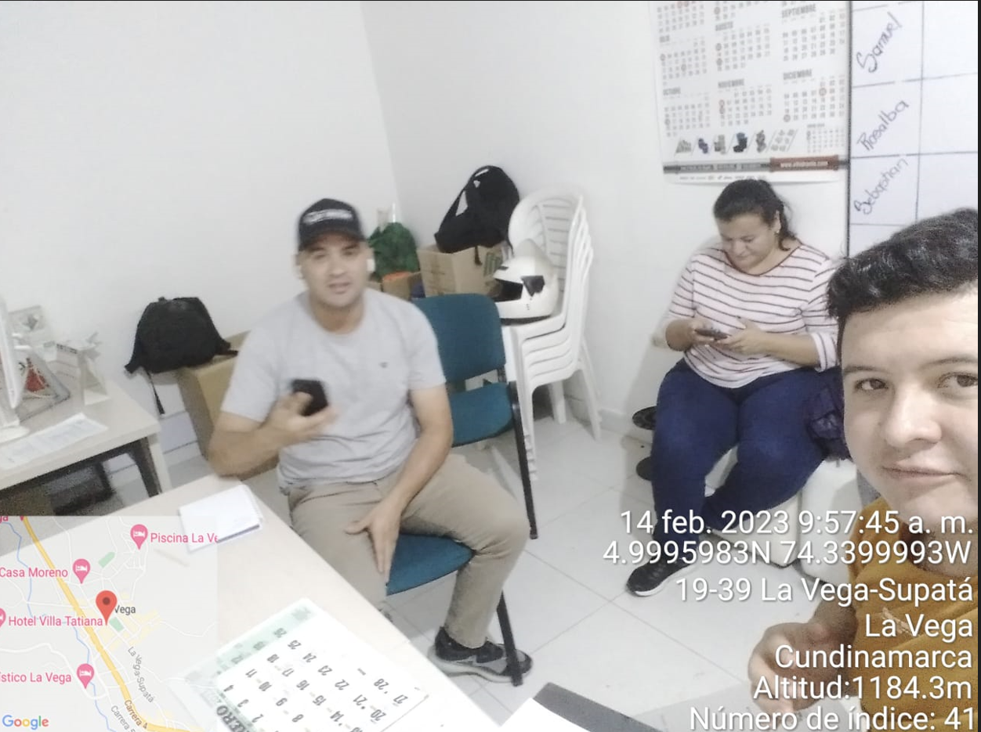  Ilustración SEQ Ilustración \* ARABIC 1. Mesa de trabajo secretaria del CIDEA_ LA VEGA  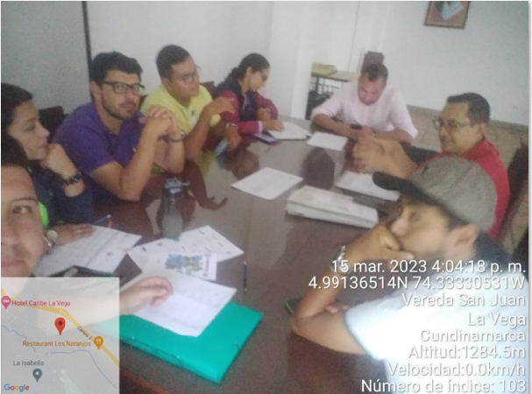  Ilustración SEQ Ilustración \* ARABIC 2.Mesa No.1 Comité del CIDEA _ LA VEGA  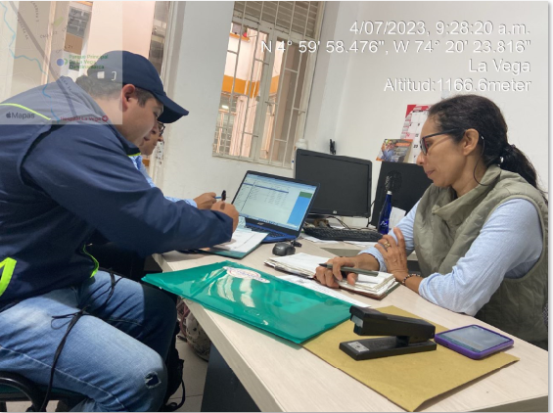  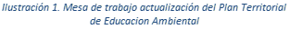  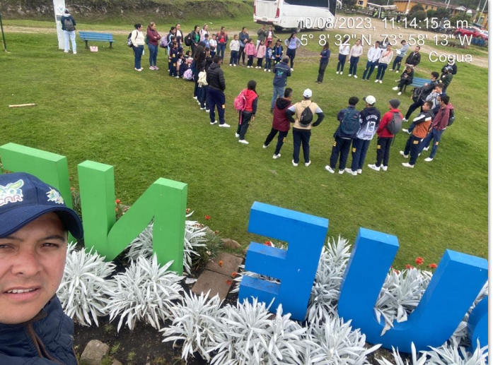  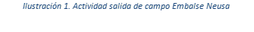  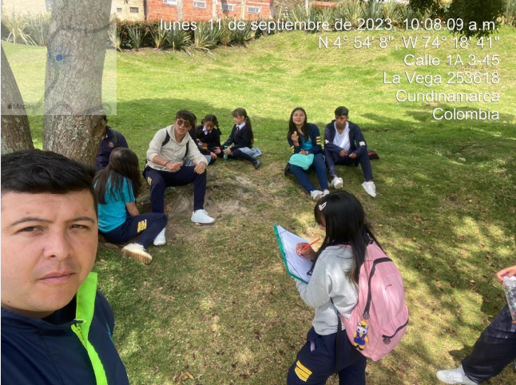  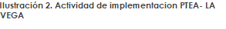  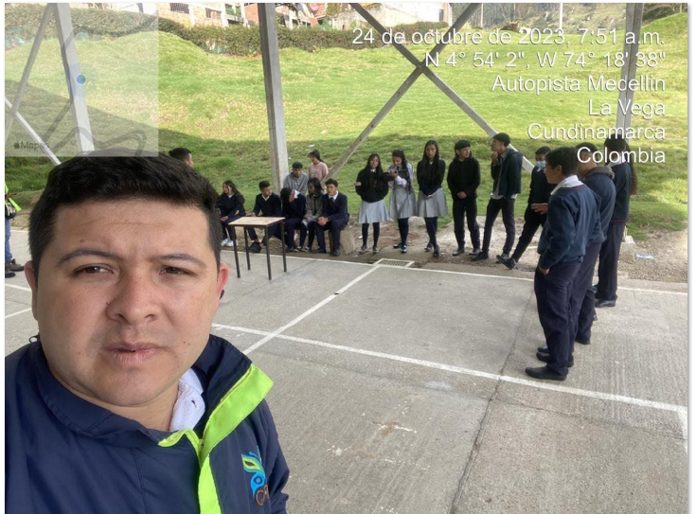  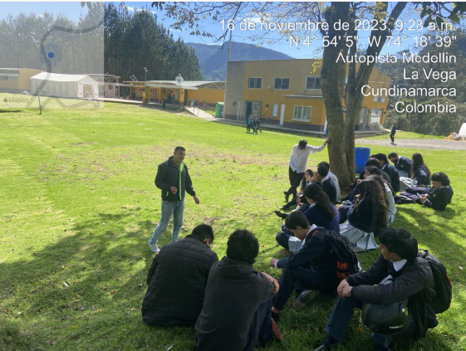  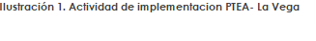  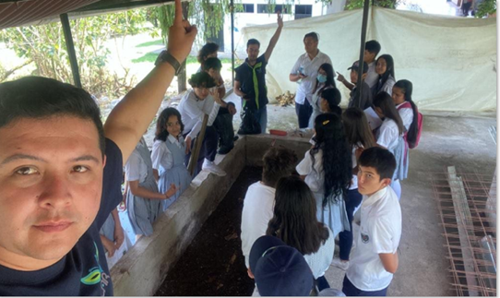  Ilustración SEQ Ilustración \* ARABIC 3. Actividad de Implementacion _ PTEA _ RIDHA  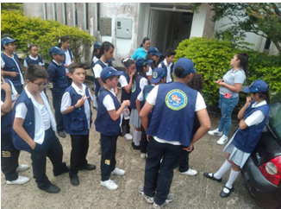  Ilustración SEQ Ilustración \* ARABIC 3. Actividad de Implementacion _ PTEA _ RIDHA  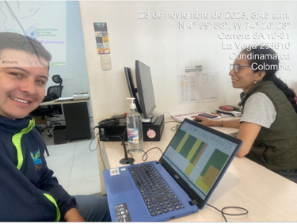  Ilustración. Actividad de Implementación _ PTEA _ RIDHA  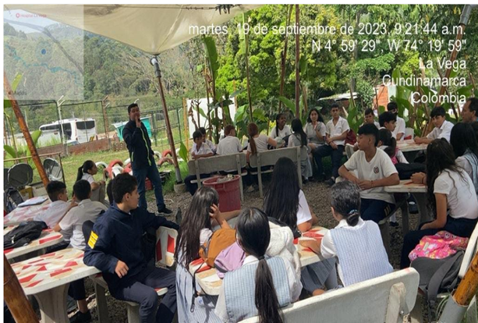  Ilustración. Actividad de Implementación _ PTEA _ RIDHA  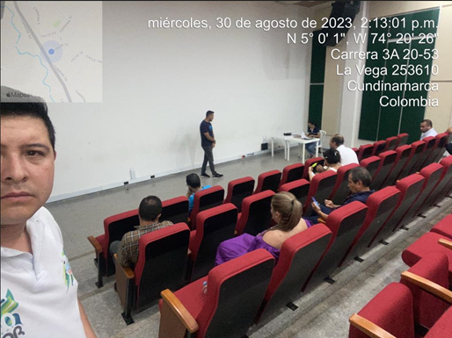  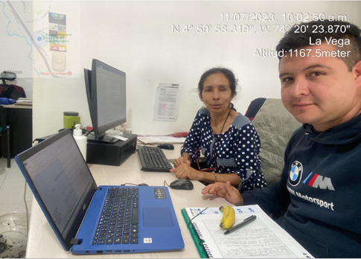  Ilustración 3. Comité Técnico Interinstitucional CIDEA.  Ilustración Mesa de trabajo reporte del Instrumento

Profesional Responsable : Simon Buitrago Moya
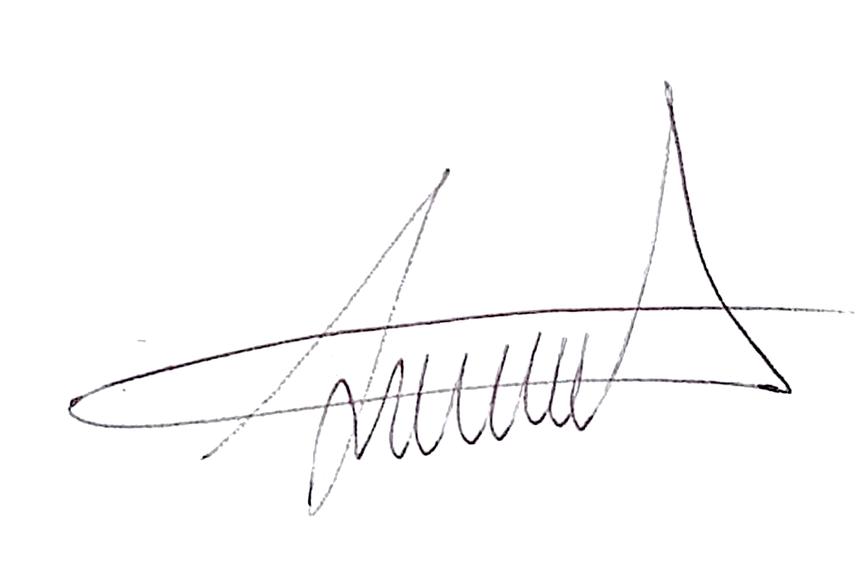

Vo. Bo. Dirección de Cultura Ambiental y Servicio al Ciudadano.

Anexo:

Listado de Asistencia
Registro Fotográfico
Acta de Compromiso

